**Título do Documento:** *Caso de Teste – Upload de Arquivos*

**Testador Responsável:** *Felipe Lustosa Carvalho*

#### **1. Identificador do Caso de Teste**

* **ID:** CCT-004-anexoArquivo

#### **2. Nome do Caso de Teste**

* **Nome:** Testes de Upload de Arquivos e Preenchimento de Formulário

#### **3. Descrição**

* **Descrição Geral:**Este caso de teste verifica a funcionalidade de upload de arquivos e preenchimento de formulário no site GlobalSQA, incluindo validações de campos obrigatórios, formato de email, upload de arquivos e preenchimento parcial do formulário.

#### **4. Pré-Condições**

* **Pré-requisitos:**

1. Navegador Chrome instalado e atualizado
2. Acesso à internet
3. Python 3.x instalado
4. Selenium WebDriver configurado
5. ChromeDriver compatível no PATH do sistema
6. Site de teste disponível (https://the-internet.herokuapp.com/login)

#### **5. Entradas (Dados de Teste)**

* **Entradas Necessárias:**

1. Cenário - Envio Válido

- Nome: "João Silva"

- Email: "joao.silva@example.com"

- Website: "https://example.com"

- Experiência: "3-5"

- Expertise: "Functional Testing" e "Automation Testing"

- Educação: "Graduate"

- Comentário: "Teste automatizado de envio de formulário"

1. Cenário - Email Inválido

- Nome: "João Silva"

- Email: "email_invalido"

1. Cenário - Upload de Arquivo

- Arquivo: "teste_upload.txt"

- Conteúdo: "Arquivo de teste para upload

1. Cenário - Preenchimento Parcial

- Nome: "João Silva"

- Experiência: "0-1"

#### **6. Procedimentos (Passo a Passo)**

1. **Teste 1:** Envio Válido
2. **Passo 1:** Acessar a página de teste do GlobalSQA
3. **Passo 2:** Preencher todos os campos do formulário
4. **Passo 3**: Selecionar opções de experiência e expertise
5. **Passo 4:** Adicionar comentário
6. **Passo 5:** Enviar o formulário
7. **Passo 6**: Verificar mensagem de sucesso
8. **Teste 2:** Campos Obrigatórios
9. **Passo 1:** Tentar enviar formulário vazio
10. **Passo 2:** Verificar validações HTML5
11. **Passo 3:** Verificar mensagens de erro para campos obrigatórios
12. **Teste 3:** Email Inválido
13. **Passo 1:** Preencher nome
14. **Passo 2**: Inserir email em formato inválido
15. **Passo 3:** Tentar enviar formulário
16. **Passo 4**: Verificar validação do formato de email

**4. Teste 4:** Upload de Arquivo

1. **Passo 1:** Criar arquivo temporário para teste
2. **Passo 2:** Localizar campo de upload
3. **Passo 3**: Realizar upload do arquivo
4. **Passo 4:** Verificar sucesso do upload
5. **Passo 5**: Limpar arquivo temporário

**5. Teste 5:** Preenchimento Parcial

1. **Passo 1:** Preencher apenas nome e experiência
2. **Passo 2:** Tentar enviar formulário
3. **Passo 3:** Verificar validação de campos obrigatórios

#### 

#### 

#### 

#### **7. Saída Esperada**

* **Resultado Esperado:**
* **Teste 1:** - Formulário deve ser enviado com sucesso- Mensagem de confirmação deve ser exibida
* **Teste 2:** - Campos obrigatórios devem ser identificados- Mensagens de validação HTML5 devem ser exibidas
* **Teste 3:** - Sistema deve identificar formato inválido de email- Formulário não deve ser enviado
* **Teste 4:** - Arquivo deve ser carregado com sucesso- Nenhum erro deve ocorrer durante o upload
* **Teste 5:** - Sistema deve identificar campos obrigatórios não preenchidos- Mensagens de validação devem ser exibidas

#### **8. Pós-Condições**

* **Estado do Sistema após o Teste:**
* Formulário deve estar limpo e pronto para novo preenchimento
* Arquivos temporários de teste devem ser removidos
* Navegador deve ser fechado adequadamente

#### **9. Observações / Comentários**

* **Observações Finais:**
* Os testes são executados de forma sequencial
* Há tratamento de espera para elementos da página
* O sistema limpa automaticamente arquivos temporários
* São utilizadas diferentes estratégias de localização de elementos

#### **10. Resultado do Teste**

* **Data da Execução:** 25/02/2025
* **Ambiente de Teste:** Máquina Local
* **Status:** Aprovado, os testes funcionaram
* **Evidências:** Logs de console e mensagens de sucesso

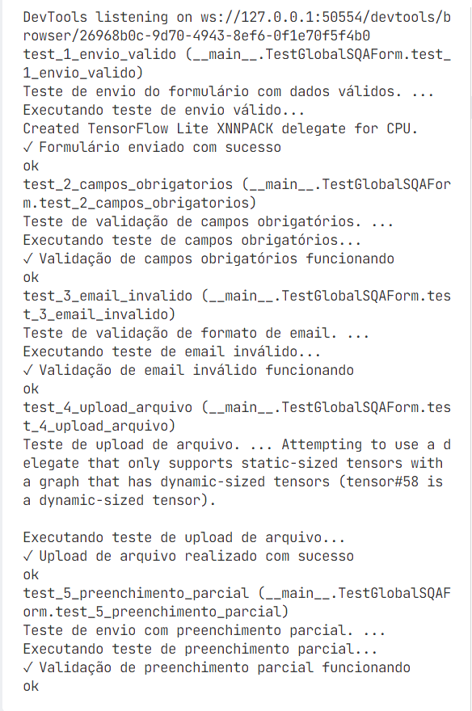

#### **11. Artefato**

* **Código implementado:**  CT-004-anexoArquivo.py
* **Localização:** ./src/CT-004-anexoArquivo.py